14.4.2020
Věra Křížková
Učitelství pro 1. stupeň ZŠ
2.ročník
Učitelské praktikum II
Učitelství pro 1. stupeň ZŠ, 2.ročník
EU-Skype výuka, navázání na pracovní list
Škola: Základní škola Petřiny – sever – distanční výuka
Ročník: 4.C
Počet žáků: 27 (17 dívek, 10 chlapců)
Doba trvání: 30-45 minut
předmět (vzdělávací oblast): PŘÍRODOVĚDA-ROZMNOŽOVÁNÍ ROSTLIN
Pomůcky: pracovní list-květ, psací potřeby, papír, učebnice
Výukové cíle:
Žák vysvětlí co znamená pohlavní a nepohlavní rozmnožování
Žák určí správně název částí květu
Žák vysvětlí, co znamená a patří do nahosemenných a krytosemenných rostlin
Žák popíše opylení květu
Záměr materiálu:
Tento materiál slouží k upřesnění a seznámení s rozmnožováním rostlin. Tento materiál patří do předmětu přírodovědy. Tento materiál má dát dětem představu o tom, jak se rostliny rozmnožují a jaké jsou jejich druhy a jak je poznat. Zároveň by se děti s tímto materiálem měly naučit, jak důležitá je příroda a její ochrana.
Jak materiál zohledňuje potřeby jednotlivých žáků?
Tato Skype hodina má za úkol ucelit myšlenky dětí, po tom, co si látku samotné přečetly v učebnici. Nejprve děti namotivuji představou o tom, co podědily po rodičích a poté se dobírám ke konkrétním příkladům. Je dobré, že obrázek květu si děti mohou vytisknout a vzít již na výuku k hodině Skype. Snažila jsem se na děti působit téměř všemi smysly. K výuce jsem si donesla tulipán na názornou ukázku. Nakonec s dětmi bude při hovoru provedena reflexe a zopakování toho, co se naučily. Budou tedy lépe připraveni na následující navazující látku rozmnožování.

Skype výuka – Přírodověda – Rozmnožování rostlin
- Motivace – Napiš si na papír, co máš po mámě a co po tátovi. Např.: Oči, vlasy, nos, tvar obličeje, vlastnosti, talent na sport/hudbu
- Díky tomu víme, že některé vlastnosti a vzhled podědíme po jednom rodiči a zbytek po druhém. Je to tedy kombinace od obou rodičů. Je to spojení samčí (pyl, spermie) a samičí (vajíčko) buňky. U rostlin a živočichů to funguje stejným způsobem.
- Dva druhy rozmnožování rostlin:
pohlavní – funguje jako u živočichů, spojením samčí a samičí buňky. (kanadská borůvka, lípa, rakytník)
Nepohlavní – bez spojení s druhou buňkou (rostlinou), bude mít stejné vlastnosti jako organismus ze kterého vznikl (jak se rozmnožují houby) -dítě přečte rámeček z učebnice str. 46 (jahody – z přízemních listů šlahouny), oddenek
- Oddenky – podzemní stonky (pýr, přeslička
- apod.)
- Hlízy – podzemní orgány, mohou být
- oddenkové nebo kořenové
- Cibule – listové útvary (hyacint)
- Šlahouny – stonkové útvary (jahodník)

- Vzít si lupu s květem a najít: Porovnat s obrázkem.

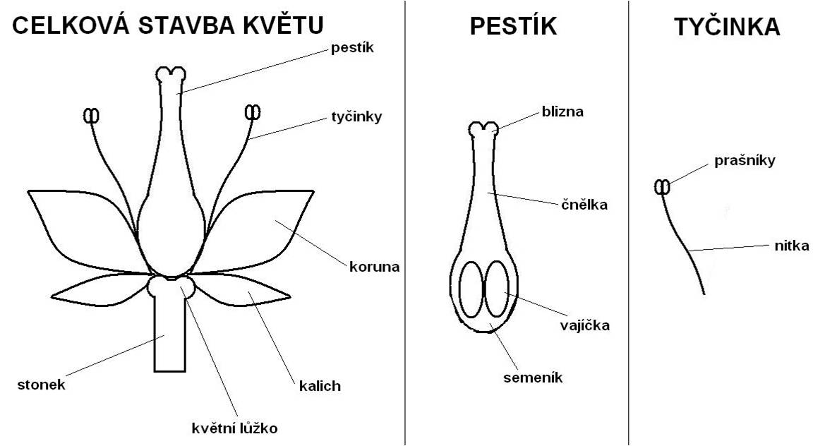
- Jak dojde k opylení? Kým? Jak? Opylení je přenos pylových zrn z prašníků tyčinek na bliznu pestíku. K opylení může dojít uvnitř květu vlastním pylem (autogamie, samosprašnost) nebo pylem z květu jiného jedince (allogamie, cizosprašnost).
Použij slova: tyčinka, pestík, vajíčko, pyl, hmyz, přenést, prorůst, spojit se-použij slova k popisu opylení rostliny.
- Podle způsobu rozmnožování se rostliny třídí do jednotlivých skupin:
Semenné – nahosemenné-semena nechrání žádný plod – na šupinách šišek-jehličnany a jinan (smrk, modřín-opadá? borovice, jedle)
-krytosemenné – semena chráněna plody, všechny rostliny, které mají plody (švestky, jablka, hrušky, broskve, meruňka, třešeň, olivy, hruškovec přelahodný-avokádo)
Výtrusné – nevytváří květy ani semena, rozmnožují se pomocí výtrusů-najdeme na spodní straně listů, tobolkách, nebo výtrusných šišticích. Mechy, kapradiny a přesličky.

Co znamená věta: Udělám to až vykvete kapradí? Uveď podobný příklad. – Až naprší a uschne.
- Zopakování – vyplnění pracovní sešit str. 30/9,10 společně

